**Liturgy foar de tsjinst fan snein 28 septimber 2025 om 10.00 oere**

**yn de Doarpstsjerke fan Surhústerfean**

foargonger : dû. Warner Veltman, Reitsum

oargelist : Feikje de Jong

lektor : Mattie Bruining

Alderling : Wietze van der Zwaag

Oargelspyljen

Wolkom en meidielings troch de lektor

**Begjinliet Liet 212**

**1.**

Lit ús mei sangen dizze dei ûntfange!

Dat wy de Skepper mei ús lieten priizgje

no’t wy ús tankber oer syn ljocht ferbliidzje.

Loovje de Heare!

**2.**

Hy dy’t de grûn is fan al wat ús jûn is

en dizze nacht in earm wie om ús hinne,

ropt us no fleurich nei de earste sinne.

Loovje de Heare!

**3.**

’t Is troch syn segen dat wy ús bewege,

dat hannen wurkje en dat fuotten rinne

en wy mei hert en mûle sjonge kinne!

Loovje de Heare!

**4.**

Oarsprong fan ’t goede, Jo dy’t ús behoeden,

stean elke nacht en dei dat wy hjir binne

mei al jo geunst en goedens om ús hinne.

Loodje de Heare!

**5.**

Hear fan omhegen, wit fan al ús wegen.

En mochten wy ferkearde paden kieze

wol ús dan noch net út it each ferlieze.

Loovje de Heare!

**Fotum en Groet**

**Sjonge**  **Liet 195**

Eare oan de Heit en de Soan

en de Hillige Geast,

lykas yn it oanbegjin, no en jimmer,

en fan ivichheid oant i-vichheid. Amen

**Ynliedend wurd**

**Gebed**

**Lofliet Liet 150 A**

**1.**

O priizgje de Hear om ’t wurd dat Hy brocht.

Sjong bliid ta syn ear, jim ingels fan ’t ljocht.

Foar dy’t alles makke, sjong, himels, in liet,

bring tank oan de Iene, dy’t noed foar ús stiet.

**2.**

O priizgje de Hear! Oanbid Him, o wrâld,

dy’t lykas in heit fan minskebern hâldt.

O loovje jim Heare mei jûchjende stim.

Wês bliid mei syn leafde en libje foar Him.

**3.**

O priizgje de Hear! Lit klinke rûnom

in liet ta syn ear: Hy sjocht nei ús om.

Lit jubelje_it oargel, lit harp en trompet

de gloarje fertolke fan Him dy’t ús rêdt.

**4.**

O priizgje de Hear! Foar Him is ús liet,

dy’t no en tenei ús helpt en ús liedt.

Om ierdske ûntjouwing, om himelsk genot,

syn geunst en ferjouwing: o priizgje ús God!

**Gebed fan de snein / by de iepening fan it Wurd**

**Skriftlêzing Lucas 8: 26 – 39**

**Sjonge Liet 317**

**1.**

Hear, Jo hawwe_it swijen brutsen,

Jo ha sprutsen

en jo stim klonk yn ús hert.

Meitsje_it paad nei Jo begeanber,

wês fersteanber;

Sprek Hear, jo gemeente heart.

**2.**

Hear, Jo boadskip dat beskreaun is,

libben bleaun is,

is in krêft yn ús ferlet.

Sjoch it boek mei wat Jo sizze

iepen lizzen;

Sprek Hear, jo gemeente heart.

**3.**

Wol ús út it ûnlân helje

dêr’t wy dwelmje

troch in frjemde stim beset.

Bring ús nei jo stêd fan frede

út genede.

Sprek Hear, jo gemeente heart.

**Oertinking**

**Sjonge** **Lied 315**

**1.**

Wy tankje Jo, o God en Heare,

dy’t wenje_yn ûntagonklik ljocht,

dat Jo yn ’t wurd jo ta ús keare,

jo leafde hat ús altyd socht.

No sil in nije moarntiid rize,

sa bliuwt jo geast ús noait ûntsein,

en wat ferburgen bleau foar wizen

hja Jo foar berntsjes iepenlein.

**2.**

In sûnder, ja de djipst ferlerne,

dy’t fier fan jo ferdoarme is,

wurdt troch jo Geast opnij wer berne

by ’t hearren fan jo tsjûgenis.

Jo wurd, yn tûzen talen sprutsen

hat út ’e dea ús libben brocht;

no is al wat ús bûn ferbrutsen

en stean wy yn ’t blide ljocht.

**3.**

Gemeente, oan jim ierdske hannen

hat God dit boadskip tabetrout;

o draach it út nei alle lannen,

dat it rûnom in wjerlûd jout.

En is de ropstim ta ús kommen

dat minskegeunst en - hearlikheid

ferwaait as gers en greideblommen –

Gods wurd bestiet yn ivichheid.

Tankgebed – foarbeaën – stil gebed – mei-inoar sjonge

**Tuskentiden 229 God fan fier en hein ús Heit**

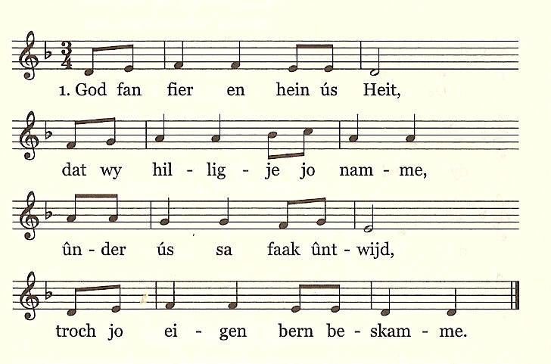

**2.**

Bûch de folken nei jo wet,

lit jo ryk op ierde komme.

Byn jo wil ús op it hert

en wy sykhelje ferromme.

**3.**

Jou ús hjoed ús deistich brea

en ferjou wat wy misdiene,

sa't ek wy ferjûn ha, Hear,

al dy't skuldich foar ús stiene.

**4.**

Lit oer ús gjin neare nacht,

lied ús net yn blyn begearen.

Binne wy yn duvels macht,

Hear, ferlos ús fan 'e kweade.

**5.**

God fan fier en hein ús Heit,

wûnder heimnis is jo namme,

grut yn krêft en hearlikheid,

oant yn alle tiden. Amen

Kollektes

**Slotliet** **Liet 304**

**1.**

Sjong fan de Heit, Hy dy’t yn ’t grut begjinnen

de minsken skoep, de bisten en de dingen,

himel en ierde, wol Him hulde bringe:

hâld Him yn eare!

**2.**

Sjong fan de Soan, it ljocht dat ús skewielet,

boarne fan lok foar wa’t syn wurd besielet,

gean ôf op Him, de stjer dy’t ús oerstrilet:

hâld Him yn eare!

**3.**

Sjong fan de Geast, de azem fan it goede,

duorsume krêft, dy’t ús salang al noede.

Wêr’t wy ek gean, wy binne yn syn hoede:

hâld Him yn eare!

Sinding en Seine

**Sjonge Liet 431C** :Amen, Amen, Amen